Un plancher de la tour Eiffel est devenu transparent !
0
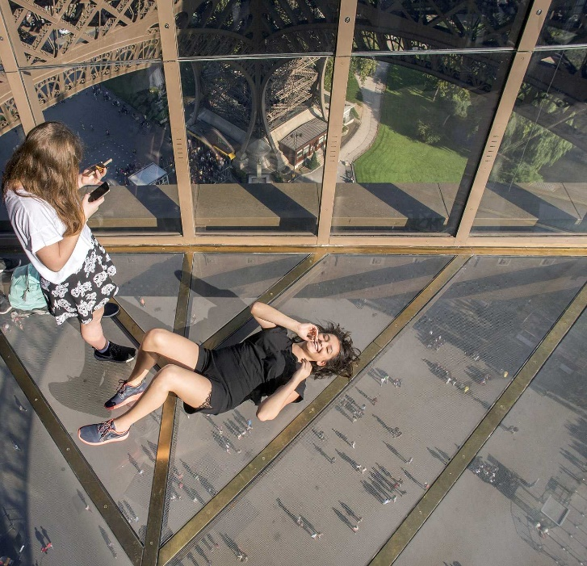
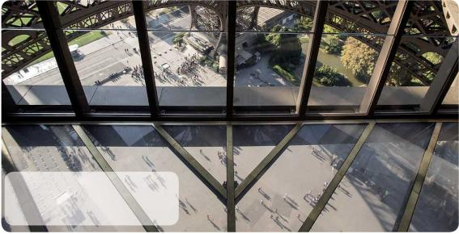
Le sol en verre est très solide. Chaque mètre carré peut supporter 500 kilos, soit plus de 16 fois le poids d'un enfant de 30 kilos !
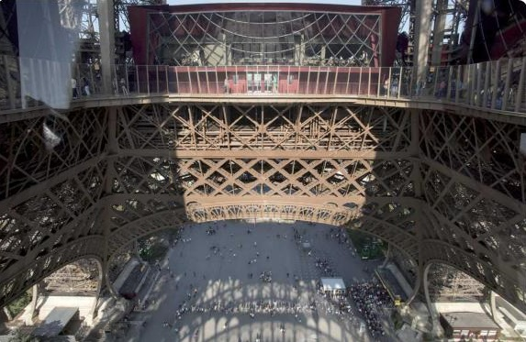
Les « jupes » de la Tour À travers les plaques de verre, on peut mieux voir l'architecture arrondie du bas de la tour : c'est ce qu'on appelle ses « jupes ».
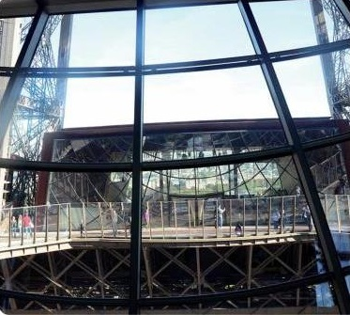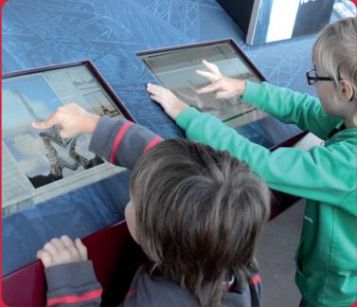
Cela faisait 30 ans que le 1er étage de la tour Eiffel n'avait pas été rénové. Des plaques de verre ont été installées à la place d'une partie du sol et de certaines barrières. À 58 m de haut, on voit les gens tout petits sous nos pieds !

Virgile, 8 ans, Elisa 7 ans, et Louise, 5 ans, venus de Suisse, ont visité la tour Eiffel pendant leurs vacances : « Au début, on n'osait pas aller sur la partie en verre, ça nous faisait peur ! Finalement, on s'est habitués. Ça donne quand même le vertige ».

On voit à travers les bâtiments
Des nouveaux bâtiments ont aussi été construits. Ils ont été peints en rouge, l'ancienne couleur de la Tour. De grandes fenêtres ont été installées, ce qui permet de profiter de la vue où que l'on soit.
Vidéos et jeux pour apprendre
Un parcours aide à comprendre l'histoire de la tour Eiffel. Des vidéos, des photos et des jeux te racontent les différentes étapes de sa construction, comment elle apparaît dans des films, des publicités...

lepetitquotidien.fr

